
Základná škola s materskou školou Rakovice
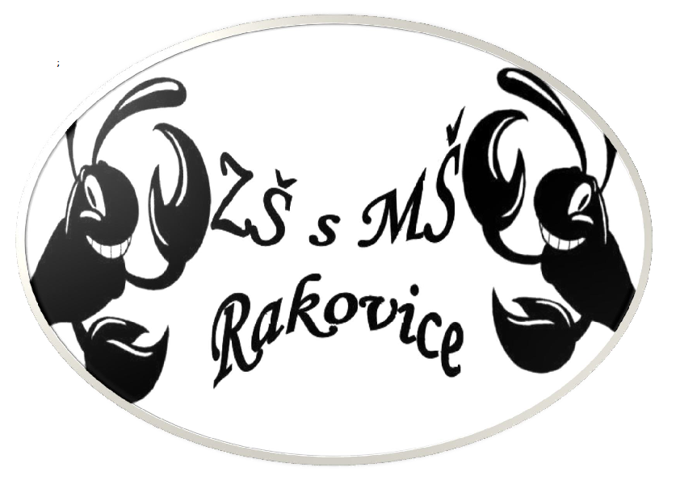Vás pozýva na

XLV. ročník ŠPORTOVEJ OLYMPIÁDY
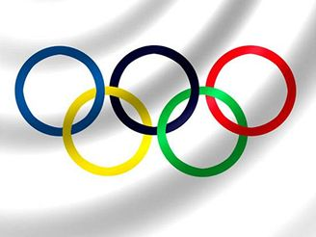
Dátum podujatia:03.06. 2022 o 8,00hod.
Miesto podujatia : športový areál ZŠ s MŠ Rakovice
Program: - slávnostné otvorenie
- športové disciplíny: vytrvalostný beh
šprint
skok do diaľky
hod kriketkou/granátom na diaľku
hod granátom na cieľ
preťahovanie lanom

